9 September 2023

**DASAR SISTEM KOMPUTER**

“Arsitektur Komputer dan Konversi Bilangan Biner, Desimal, Oktal, dan Heksadesimal”



Nama dosen pengampu:

Dikerjakan oleh

Nama : Muhammad Rafi Rizaldi

NRP : 3123600001

Kelas : 1 D4 IT A

**Mekanisme Kerja Komputer Berdasarkan Arsitekturnya**

Pada dasarnya komponen komputer dibagi tiga, yakni input, proses, output. Untuk mekansime dasarnya, perintah yang ingin dimasukkan komputer dilakukan oleh hardware input, seperti keyboard, mouse, dsb. Kemudian diprsistem operasies oleh CPU sebagai otak utama sebuah komputer dan kembali ditampilkan pada hardware output.

Jika dianalogikan dengan tubuh manusia, hardware berfungsi sebagai sistem pancaindera atau penerima input dan kernel sebagai sistem sarafnya. Kernel sendiri merupakan inti dari sebuah sistem operasi atau lebih tepatnya penghubung antara aplikasi dengan hardware(mesin). Kernel menerima input high level dari aplikasi yang kemudian dikonversikan ke dalam bahasa mesin sebelum diteruskan ke CPU melalui prsistem operasies mapping dengan ASCII format(compiling). Sedangkan sistem operasi itu sendiri tersimpan di dalam RAM dan bertugas membagi memori untuk tiap aplikasi atau sistem dengan kapasitas dan sesuai dengan fungsi masing masing dan tanpa adanya sistem operasi, hardware tidak akan bekerja.

Jadi, saat kita menyalakan komputer, baik berupa smartphone, desktop, tab, dsb. yang bekerja pertama kali adalah sistem operasi supaya hardware dalam perangkat bisa digunakan. Di dalam sistem operasi terdapat yang namanya kernel, program sistem utama sistem operasi yang dimuat ke dalam memori utama(RAM) untuk memulai kerja sistem komputer. Kernel akan tetap berada dalam memori utama sampai perangkat dimatikan daya.

Untuk penggunaaan aplikasi, pastinya kita terlebih dahulu mengunduh data dari aplikasi tersebut dan kemudian file unduhan tersebut tersimpan di dalam ROM/ perangkat penyimpanan jangka panjang lainnya. Apabila aplikasi tersebut dijalankan, CPU akan mengambil data aplikasi dari penyimpanan jangka panjang dan kemudian disimpan sementara dalam RAM sesuai address atau alamat masing masing aplikasi berdasarkan kapasitas dan fungsi yang telah diatur oleh sistem operasi. Ketika aplikasi tersebut dihentikan atau dinonaktifkan maka data/memori aplikasi tersebut akan disingkirkan dari RAM dan kembali ke penyimpanan jangka panjang. Kesimpulannya, semakin besar RAM maka semakin tinggi kemampuan multi-tasking suatu perangkat dan begitupun sebaliknya.

My Device’s System Information

CPU : 12th Gen Intel® Core™ i5-12450H, 2000Mhz, 8 Core(s), 12 Logical Processor(s)

Graphic : NVIDIA GeForce RTX 3050 Laptop GPU

Memori : 16 GB

Storage : 512 GB

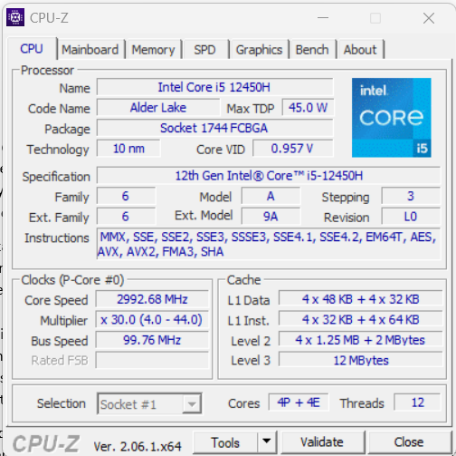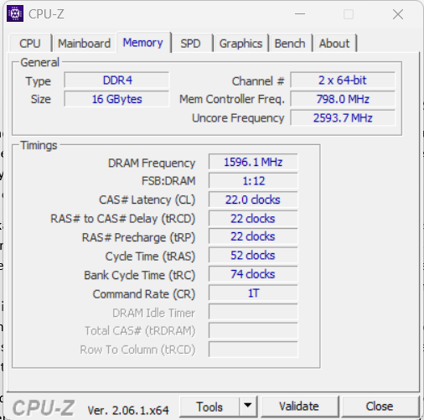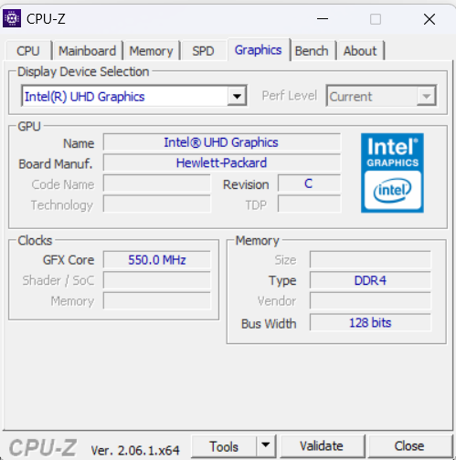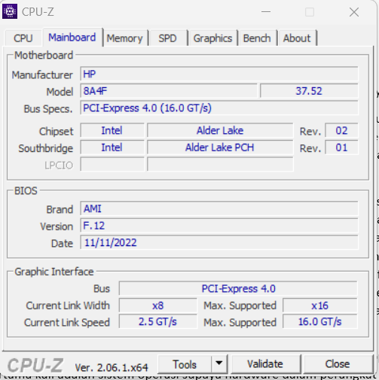

LATIHAN

2 Konversikan bilangan desimal di bawah ini ke dalam bilangan biner

a. 123410 b. 567010 c. 232110

a. 10011010010 b. 1011000100110 c. 100100010001

3 Konversikan bilangan biner di bawah ini ke dalam bilangan desimal

a. 10101010 b. 01010101 c. 11001100 d. 10011111

a. 170 b. 85 c. 204 d. 159

4 Konversikan bilangan biner di bawah ini ke dalam bilangan oktal

a. 1 0 1 0 1 1 1 1 1 0 0 12 b. 1 1 0 0 1 0 1 1 0 1 1 12

a. 53718 b. 62678

5 Konversikan bilangan oktal di bawah ini ke dalam bilangan biner

a. 21708 b. 35718

a. 0 1 0 0 0 1 1 1 1 0 0 0 b. 0 1 1 1 0 1 1 1 1 0 0 1

6 Konversikan bilangan desimal di bawah ini ke dalam bilangan heksadesimal

a. 178010 b. 366610 c. 523010 d. 674410

a. 06F4 b. 0E52 c. 146E d. 1A58

7 Konversikan bilangan heksadesimal di bawah ini ke dalam bilangan desimal

a. ABCD16 b. 217016 c. B75F16 d. EBED16

a. 43981 b. 8560 c. 46943 d. 60397

8 Konversikan bilangan pecahan desimal di bawah ini ke dalam bilangan biner

a. 0,312510 b. 0,6562510 c. 0,3437510 d. 0,14062510

a. 0,0101 b. 0,10101 c. 0,01011 d. 0,001001

9 Konversikan bilangan desimal di bawah ini ke dalam bilangan biner

a. 11,62510 b. 0,687510 c. 0,7510 d. 25,7510

a. 1011,101 b. 0,1011 d. 11001, 11

10 Konversikan bilangan desimal di bawah ini ke dalam bilangan heksadesimal

a. 348,65410 b. 1784,24010

a. 15C,A78 b. 6F8,3D5

11 Konversikan bilangan di bawah ini ke dalam bilangan desimal

a. 010100011,0011111012 b. 654,2768 c. 4C5,2B816

a. 163,245 b. 428,371 c. 1221,1699

12 Rubahlah bilangan biner di bawah ini ke dalam bentuk BCD

a. 101001100001112 b. 10101011000112

a. 2987 b. 1563

13 Rubahlah bentuk BCD di bawah ini ke dalam bilangan biner

a. 1987 b. 2346 c. 501

a. 1 1001 1000 0111 b. 10 0011 0100 0110 c. 101 0000 0001

14 Rubahlah bilangan biner di bawah ini ke dalam BCO

a. 111111010012 b. 101110 0101002 c. 11000000102

a. 3751 b. 5624 c. 1402

15 Rubahlah bilangan biner di bawah ini ke dalam BCH

a. 11011111001011102 b. 1101001100000012

a. CF2E b. 6981

16 Rubahlah Bentuk BCH di bawah ini ke dalam bilangan heksadesimal

a. F0DE b. 1CAB c. 834

a. 1111 0000 1101 1110 b. 1 1100 1010 1011 c. 1000 0011 0100

17 Nyatakan positip atau negatip bilangan biner di bawah ini

a. 01111111 b. 10000000 c. 01111011

a. Positip 127 b. Negatip 128 c. Positip 123

18 Nyatakan bilangan biner negatip di bawah ini ke dalam bilangan desimal

a. 10001000 b. 11110111 c. 10000101 d. 10011100

a. -120 b. -9 c. -123 d. -100

19 Nyatakan ASCII Code di bawah ini dalam bentuk karakter

a. 4116 b. 5A16 c. 2416 d. 7716

a. A b. Z c. $ d. W

20 Nyatakan Karakter di bawah ini dalam ASCII Code

a. a b. x c. m d. H

a. 6116 b. 7816 c. 6D16 d. 5716

21 Dengan Keyboard standard ASCII, pada layar monitor nampak tulisan sebagai berikut

PRINT X

Nyatakan Keluaran pada Keyboard tersebut.

P (101 0000); R (101 0010); I (100 1001); N (100 1110)

T (101 0100); space ( 010 0000); X (101 1000)

JAWABAN

1. a. Konversi biner 10101010 ke desimal

0 . 20 = 0 . 1 = 0

1 . 21 = 1 . 2 = 2

0 . 22 = 0 . 4 = 0

1 . 23 = 1 . 8 = 8

0 . 24 = 0 . 16 = 0

1 . 25 = 1 . 32 = 32

0 . 26 = 0 . 64 = 0

1 . 27 = 1 . 128 = 128 +

10101010(2)  = 170(10)

b. Konversi biner 01010101 ke desimal

1 . 20 = 1 . 1 = 1

0 . 21 = 0 . 2 = 0

1 . 22 = 1 . 4 = 4

0 . 23 = 0 . 8 = 0

1 . 24 = 1 . 16 = 16

0 . 25 = 0 . 32 = 0+

1 . 26 = 1 . 64 = 64

0 . 27 = 0 . 128 = 0 +

01010101 (2) = 85(10)

c. Konversi biner 11001100 ke desimal

0 . 20 = 0 . 1 = 0

0 . 21 = 0 . 2 = 0

1 . 22 = 1 . 4 = 4

1 . 23 = 1 . 8 = 8

0 . 24 = 0 . 16 = 0

0 . 25 = 0 . 32 = 0

1 . 26 = 1 . 64 =64

1 . 27 = 1 . 128 = 128 +

11001100 (2) = 204(10)

d. Konversi biner 10011111 ke desimal

1 . 20 = 1 . 1 = 1

0 . 21 = 0 . 2 = 0

0 . 22 = 0 . 4 = 0

1 . 23 = 1 . 8 = 8

1 . 24 = 1 . 16 = 16

1 . 25 = 1 . 32 = 32

1 . 26 = 1 . 64 = 64

1 . 27 = 1 . 128 = 128 +

11001100 (2) = 159(10)

2. a. Konversi biner 1010111110012 ke oktal

set 1 = 101 = 5

set 2 = 011 = 3

set 3 = 111 = 7

set 4 = 001 = 1

1010111110012 = 53718

b. Konversi biner 1100101101112 ke oktal

set 1 = 110 = 6

set 2 = 010 = 2

set 3 = 110 = 6

set 4 = 111 = 7

1100101101112 = 21708

3. a. Konversi oktal 21708 ke biner

angka 2 = 010

angka 1 = 001

angka 7 = 111

angka 0 = 000

21708 = 0100011110002

b. Konversi oktal 35718 ke biner

angka 3 = 011

angka 5 = 101

angka 7 = 111

angka 1 = 001

35718 = 0111011110012

4. a. Konversi desimal 178010 ke heksadesimal

1780 : 16 = 111 sisa 4

111 : 16 = 6 sisa 15

6 : 16 = 0 sisa 6

178010  = 6F416

b. Konversi desimal 366610 ke heksadesimal

3666 :16 =299 sisa 2

299 : 16 = 14 sisa 5

14:16 = 0 sisa 14

366610 = E5216

c. Konversi desimal 523010 ke heksadesimal

5230 : 16 = 326 sisa 14

326 : 16 = 20 sisa 6

20 : 16 = 1 sisa 4

1 : 16 = 0 sisa 4

523010 =146E16

d. Konversi desimal 674410 ke heksadesimal

6744 : 16 = 421 sisa 8

421 : 16 = 26 sisa 5

26 : 16 = 1 sisa 10

1 : 16 = 0 sisa 1

674410 = 1A5816

5. a. Konversi heksadesimal ABCD16 ke desimal

ABCD16 = (10 . 163) + (11 . 162) + (12 . 161) + (13 . 160)

ABCD16= 4398110

b. Konversi heksadesimal 217016 ke desimal

217016 = (2 . 163) + (1 . 162) + (7 . 161) + (0 . 160)

217016 = 856010

c. Konversi heksadesimal B75F16 ke desimal

B75F16 = (11 . 163) + (7 . 162) + (5 . 161) + (15 . 160)

B75F16 = 4694310

d. Konversi Heksadesimal EBED16 ke desimal

EBED16 = (14 . 163) + (11 . 162) + (14 . 161) + (13 . 160)

EBED16 = 60397

6. a. Konversi bilangan pecahan desimal 0,312510 ke bilangan biner

Bilangan desimal : 0,3125 : 2-1 = 0,625

0,625 : 2-1 = 1,25

0,25 : 2-1 = 0,50

0,50 : 2-1 = 1,00

0,312510 = 0,01012

b. Konversi bilangan pecahan desimal 0,6562510 ke bilangan biner

Bilangan desimal : 0.65625 : 2-1 = 1,3125

0,3125 : 2-1 = 0,625

0,625 : 2-1 = 1,25

0,25 : 2-1 = 0,50

0,50 : 2-1 = 1,00

0,6562510 = 0,101012

c. Konversi bilangan pecahan desimal 0,3437510 ke bilangan biner

Bilangan desimal : 0,34375 : 2-1 = 0,6875

0,6875 : 2-1 = 1,375

1,375 : 2-1 = 0,75

0,75 : 2-1 = 1,50

0,50 : 2-1 = 1,00

0,3437510 = 0,010112

d. Konversi bilangan pecahan desimal 0,14062510 ke bilangan biner

Bilangan desimal : 0,140625 : 2-1 = 0,28125

0,28125 : 2-1 = 0,5625

0,5625 : 2-1 = 1,125

0,125 : 2-1 = 0,250

0,250 : 2-1 = 0,500

0,500 : 2-1 = 1,000

0,14062510 = 0,0010012

7. a. Konversi bilangan pecahan desimal 11,62510 ke bilangan biner

set 1 = 11

set 2 = 0,625

set 1 = 11 : 2 = 5 sisa 1 set 2 = 0,625 : 2-1 = 1,25

5 : 2 = 2 sisa 1 0,25 : 2-1 = 0,50

2 : 2 = 1 sisa 0 0,50 : 2-1 = 1,00

1 : 2 = 0 sisa 1 hasil set 2 = 101

Hasil set 1 = 1011

11,62510 = 1011,1012

b. Konversi bilangan pecahan desimal 0,687510 ke bilangan biner

bilangan desimal = 0,6875 : 2 = 1,375

0,375 : 2-1 = 0,75

0,75 : 2-1 = 1,50

0,50 : 2-1 = 1,00

0,687510 = 0,10112

c. Konversi bilangan pecahan desimal 0,7510 ke bilangan biner

bilangan desimal = 0,75 : 2-1 = 1,50

0,50 : 2-1 = 1,00

0,7510 = 0,112

d. Konversi bilangan pecahan desimal 25,7510 ke bilangan biner

set 1 = 25

set 2 = 0,75

set 1 = 25 : 2 = 12 sisa 1 set 2 =0,75 : 2-1 = 1,50

12 : 2 = 6 sisa 0 0,50 : 2-1 = 1,00

6 : 2 = 3 sisa 0 Hasil set 2 = 11

3 : 2 = 1 sisa 1

1 : 2 = 0 sisa 1

Hasil set 1 = 11001

25,7510 = 11001,112

8. Konversi bilangan desimal ke bilangan heksadesimal

a. 348,65410

set 1 = 348

set 2 = 0,654

set 1 = 348 : 16 = 21 sisa 12 set 2 = 0,654 : 16-1 = 10,464 sisa 0,464

21 : 16 = 1 sisa 5 0,464 : 16-1= 7,424 sisa 0,424

1 : 16 = 0 sisa 1 0,424 : 16-1 = 6,784 sisa 0,784

Hasil set 1 = 15C Hasil set 2 = A76

Hasil konversi = 15C,A6716

b. 1784,24010

set 1 = 1784

set 2 = 0,240

set 1 = 1784 : 16 = 111 sisa 8 set 2 = 240 : 16-1 = 3,84 sisa 0,84

111 : 16 = 6 sisa 15 0,84 : 16-1= 13,44 sisa 0,44

6 : 16 = 0 sisa 6 0,44 : 16-1= 7,04 sisa 0,04

Hasil set 2 : 6F8 Hasil set 2 : 3D7

Hasil konversi = 6F8,3D716

9. Konversikan bilangan desimal di bawah ini ke dalam bilangan biner

a. 11,62510

Set 1 set 2

11:2 = 5 sisa 1 0.625 : 2-1 = 1.25

5:2 = 2 sisa 1 0.25 : 2-1= 0.5

2:2 = 1 sisa 0 0.5 : 2-1 = 1

1:2 = 0 sisa 1

Hasil set 1= 1011 Hasil set 2= 101

11,62510  = 1011,1012

b. 0,687510

Set 1 set 2

Hasil set 1 = 0 0.6875 : 2-1 = 1.375

0.375 : 2-1= 0.5

0.5 : 2-1 = 1

Hasil set 2= 101

0,687510 = 0,1012

c. 0,7510

Set 1 set 2

Hasil set 1 = 0 0.75 : 2-1 = 1.5

0.5 : 2-1 =1

Hasil set 2= 11

0,7510 = 0,11

d. 25,7510

set 1 set 2

25:2 = 12 sisa 1 0.75 : 2-1 = 1.5

12:2 = 6 sisa 0 0.5 : 2-1= 1

6:2 = 3 sisa 0

3:2 = 1 sisa 1

1:2 = 0 sisa 1

Hasil set 1 = 11001 Hasil set 2 = 11

25,7510  = 11001,112

10. Konversikan bilangan desimal di bawah ini ke dalam bilangan heksadesimal

a.348,65410

Set 1 Set 2

348:16 = 21 sisa 12 0.654 : 16-1 = 10.464

21:16 = 1 sisa 5 0.464 : 16-1 = 7.424

1:16 = 0 sisa 1 0.424 : 16-1 = 6.784

Hasil set 1 = 15C 0.784 : 16-1 = 12.544

0.544 : 16-1 = 8.704

Hasil set 2 = A76

348,65410 = 15C,A7616

b. 1784,24010

Set 1 Set 2

1784 :16 = 111 sisa 8 0.240:16-1 = 3.840

111 : 16 = 6 sisa 15 0.840:16-1 = 13.440

6 : 16 = 0 sisa 6 0.440:16-1 = 7.040

Hasil set 1 = 6F8 0.040:16-1 = 0.640

0.640:16-1 = 10.240

0.240:16-1 = 0

Hasil set 2 = 3D7

1784,24010 = 6F8,3D716

11. Konversikan bilangan di bawah ini ke dalam bilangan desimal

a. 010100011,0011111012 b. 654,2768 c. 4C5,2B816

12 Rubahlah bilangan biner di bawah ini ke dalam bentuk BCD

a. 101001100001112

0111 = 7

1000 = 8

1001 = 9

0010 = 2

101001100001112  = 298710

b. 10101011000112

0011 = 3

0110 = 6

0101 = 5

0001 = 1

10101011000112  = 156310

13. Rubahlah bentuk BCD di bawah ini ke dalam bilangan biner

a. 1987

7 = 0111

8 = 1000

9 = 1001

1 = 0001

198710  = 1 1001 1000 01112

b. 2346

6 = 0110

4 = 0100

3 = 0011

2 = 0010

234610 = 10 0011 0100 01102

c. 501

1 = 0001

0 – 0000

5 = 0101

50110  = 101 00002

14. Rubahlah bilangan biner di bawah ini ke dalam BCO

a. 111111010012

001 = 1

101 = 5

111 = 7

011 = 3

111111010012 = 37518

b. 101110 0101002

100 = 4

010 = 2

110 = 6

101 = 5

101110 0101002 = 56248

c. 11000000102

15. Rubahlah bilangan biner di bawah ini ke dalam BCH

a. 11011111001011102

1110 = 14

0010 = 2

1111 = 16

1101 = 13

11011111001011102 = CF2E16

b. 1101001100000012

0001 = 1

1000 = 8

1001 = 9

0110 = 6

1101001100000012 = 698116

16. Rubahlah Bentuk BCH di bawah ini ke dalam bilangan biner

a. F0DE

F = 1111

0 = 0000

D = 1101

E = 1110

b. F0DE16 = 1111 0000 1101 11102

b. 1CAB

1 = 0001

C = 1100

A = 1010

B = 1011

c. 1CAB16 = 1 1100 1010 10112

c. 834

8 = 1000

3 = 0011

4 = 0100

83416 = 1000 0011 01002

17 Nyatakan positip atau negatip bilangan biner di bawah ini

**\*PENENTUAN POSITIF ADALAH ANGKA DEPAN 0**

**SEDANGKAN NEGATIF ANGKA DEPAN 1**

a. 01111111 (POSITIF 127)

b. 10000000 (NEGATIF 128)

c. 01111011 (POSITIF 123)

18 Nyatakan bilangan biner negatip di bawah ini ke dalam bilangan desimal

a. 10001000

Complement-1: 11110111

Tambahkan 1: 11111000

Bilangan desimalnya adalah -120.

b. 11110111

Complement-1: 00001000

Tambahkan 1: 00001001

Bilangan desimalnya adalah -9.

c. 10000101

Complement-1: 11111010

Tambahkan 1: 11111011

Bilangan desimalnya adalah -77

d. 10011100

Complement-1: 11100011

Tambahkan 1: 11100100

Bilangan desimalnya adalah -100.

19. Nyatakan ASCII Code di bawah ini dalam bentuk karakter

a. 41 (dalam heksadesimal) adalah karakter "A" dalam ASCII.

b. 5A (dalam heksadesimal) adalah karakter "Z" dalam ASCII.

c. 24 (dalam heksadesimal) adalah karakter $

d. 77 (dalam heksadesimal) adalah karakter "w" dalam ASCII.

20. Nyatakan Karakter di bawah ini dalam ASCII Code

a. Karakter "a" memiliki kode ASCII 97.

b. Karakter "x" memiliki kode ASCII 120.

c. Karakter "m" memiliki kode ASCII 109.

d. Karakter "H" memiliki kode ASCII 72.

21. Dengan Keyboard standard ASCII, pada layar monitor nampak tulisan sebagai berikut

PRINT X

Nyatakan Keluaran pada Keyboard tersebut

P (101 0000); R (101 0010); I (100 1001); N (100 1110)

T (101 0100); space ( 010 0000); X (101 1000